# Manual técnico – Base de datos

1. Mediante el panel de control de XAMPP se active los modulos Apache y MySQL.

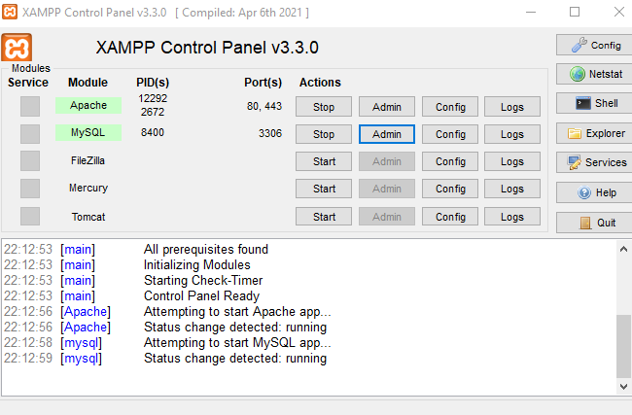

1. Haciendo clic en el botón “Admin” se accede al entorno de MySql.

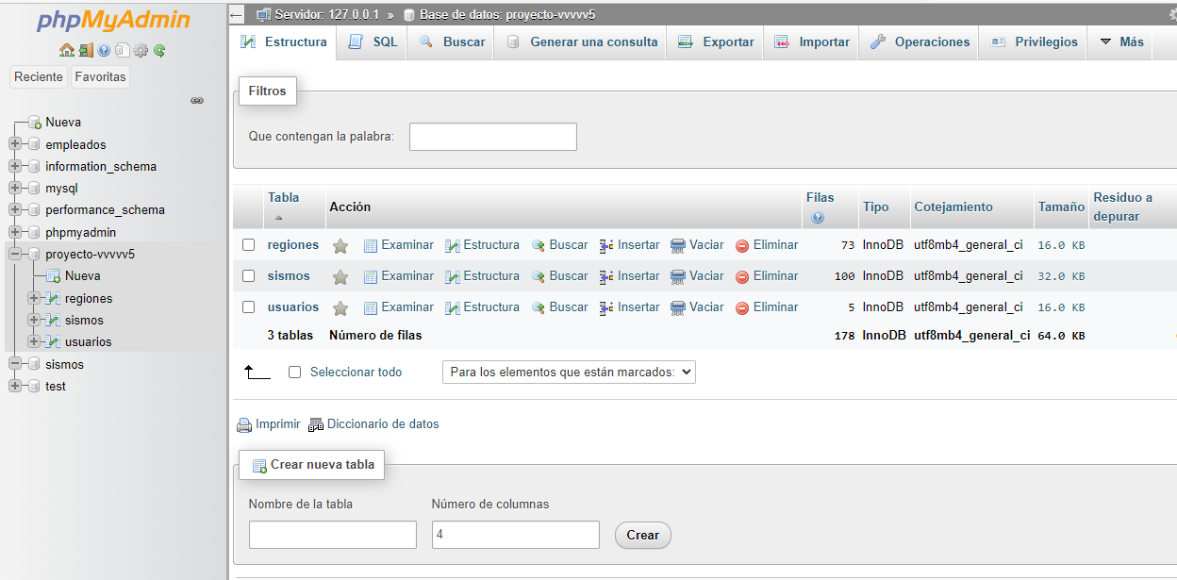

1. Se crea la BD “Proyecto-vvvvv5” y las siguientes tablas.

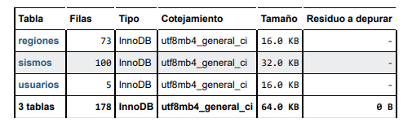

1. Estructura de la tabla “Sismos”.

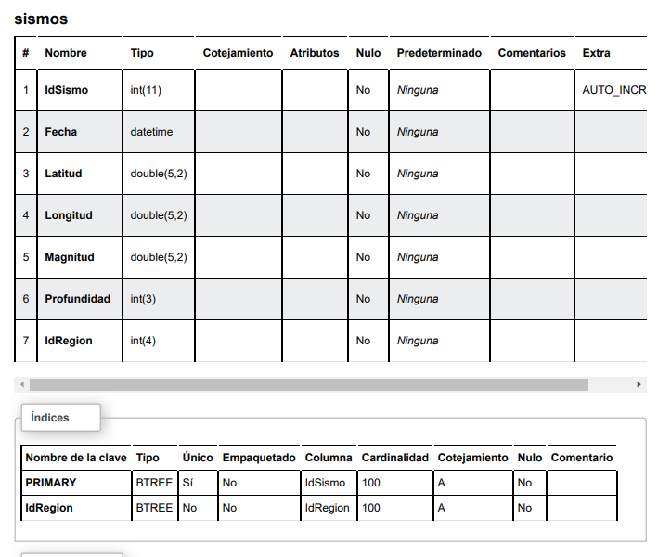

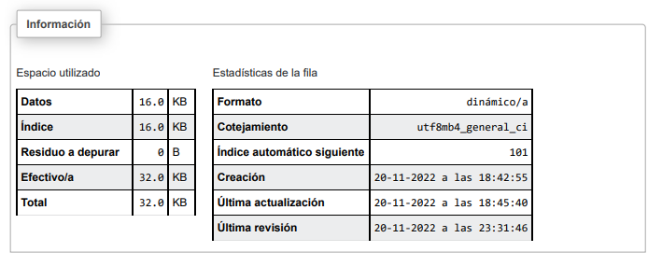

1. Estructura de la tabla “Regiones”.

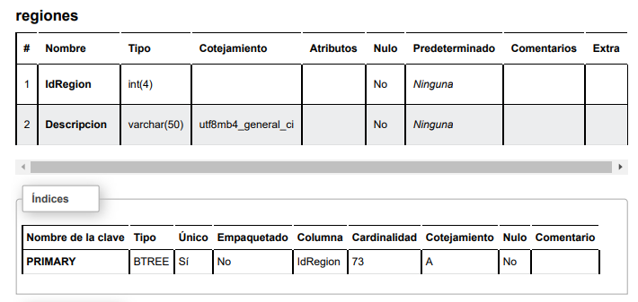

1. Estructura de la tabla “Usuarios”.

